雲林縣衛生局

110年雲林縣長者健康促進班性別分析

編撰單位：保健科
中華民國111年8月

目錄

壹、前言 1
貳、現況概述 3
參、統計分析 4
肆、結論及建議 6
- 前言
依據內政統計，截至110年09月底，本縣65歲以上老年人口比率已達19.63%，高於全國的16.68%（圖1-1），65歲以上老化指數達180.31（圖1-2），高於全國的134.37，本縣為全國排名第五老的縣市。面對人口快速老化，高齡化議題不應只侷限於單純的「關心長者」，長者因高齡化所衍生的問題，包含慢性病、身體功能退化以至於失能失智等，為預防及延緩因老化過程所致失能、失智情形，本局配合衛生福利部推動「預防及延緩失能照護計畫」，以衰弱老人及亞健康老人為主要服務對象，規劃六大預防照護主題，其中包含肌力強化運動、生活功能重建訓練、社會參與、口腔保健、膳食營養及認知促進等，於108年度共輔導9個社區單位辦理健康服務提供單位，109年本局將持續佈建長者健康促進站，為減少本縣服務資源集中，故109年度辦理鄉鎮盡量不重複，並推估本縣C據點村里涵蓋率，以涵蓋率最低鄉鎮為優先辦理對象，110年拓展到全縣20鄉鎮，期許本縣各鄉鎮長者健康服務更平均，進而提升長者身體活動及社交能力，延緩衰弱使長者健康老化。

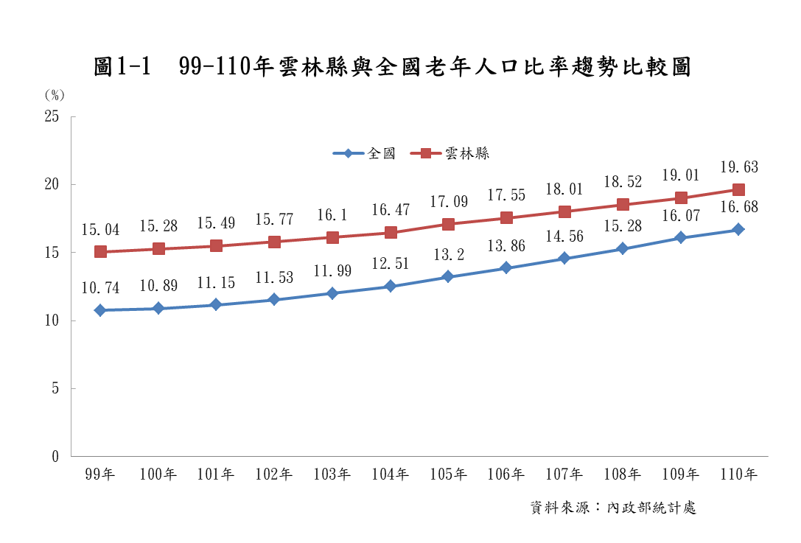

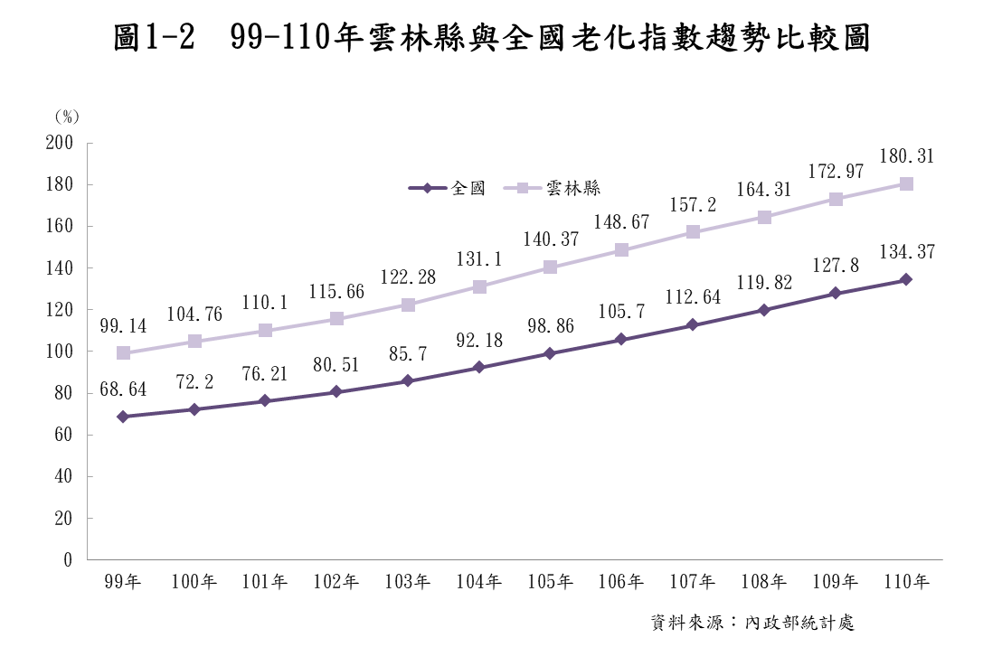

因此，本報告探討本縣長者運動班鄉鎮人口結構、年齡與性別參與原因，作為規劃相關政策之參據，以達成全民運動之效果。

- 現況概述
觀察110年規律人口性別運動比率，在13-24歲青少年期間，男性的運動比率明顯偏高，超過50%。而55歲之後，不論男性或女性，年紀愈大規律運動比率愈高，在60%上下，但過了65歲，女性人口的運動比率有漸漸降低的趨勢。(詳圖2-1)
男
女

(%)
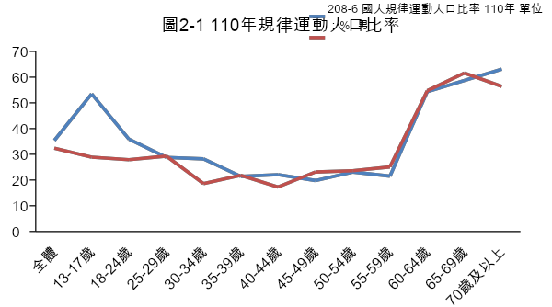

資料來源：教育部體育署
分析20鄉鎮市110年中的65歲以上人口數，皆女生較男生多，其中斗六市、林內鄉、虎尾鎮、西螺鎮、北港鎮人口數愈多的鄉鎮，男女的人數差距愈大(詳圖2-2)。
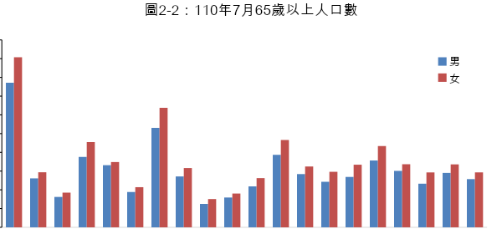
(人)

資料來源：雲林縣戶政入口資訊網

- 統計分析
- 108-110年長者健康促進班男女人數
自108年開辦長者班以來，女性除以男性比從2.2、2.8到3.1逐年遞增差距愈大，女性參加人數愈多，男性參加人數愈少(詳圖3-1)。
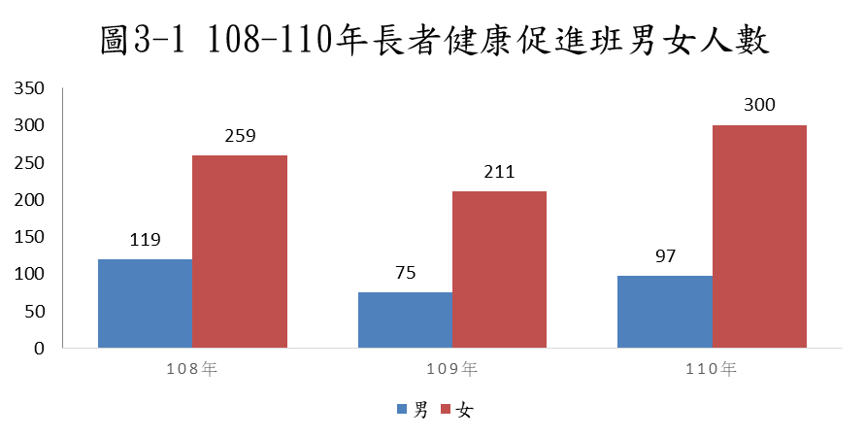
(人)
資料來源：本局資料彙整
- 110年長者健康促進班參加人數－依鄉鎮市別分
110年本縣各鄉鎮市參與長者健康促進班男女人數中，女生皆較男生人數多，尤其林內鄉、東勢鄉、水林鄉與口湖鄉幾乎全班都是女生，男生只有1人；而西螺鎮、二崙鄉、崙背鄉、麥寮鄉、元長鄉的男生人數則有8人以上偏多一些(詳圖3-2)。
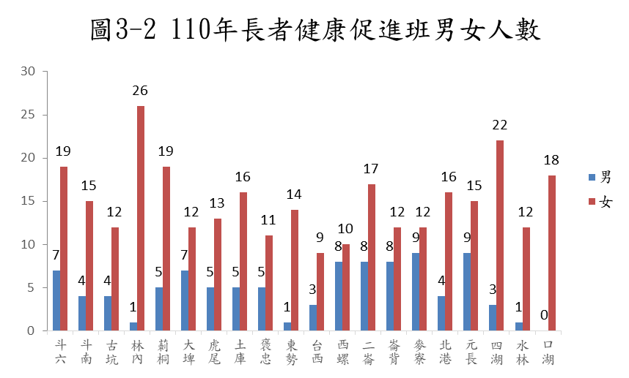
(人)

資料來源：本局資料彙整

- 110年長者健康促進班參加人數－依年齡層及年齡性別分
長者健康促進班規定65歲以上的長者參加，其中斗南鎮、古坑鄉、莿桐鄉、大埤鄉、東勢鄉、水林鄉年齡層65-70歲的學員僅5個以下，崙背鄉只有1人，二崙鄉0人；年齡級距增長至71-80歲，以林內鄉、莿桐鄉、大埤鄉、二崙鄉、崙背鄉、四湖鄉13個人以上居多；81-90歲年齡區間以斗南鎮11人最多；91歲以上斗南鎮、東勢鄉、台西鄉、西螺鎮各有1人。(詳圖3-3)
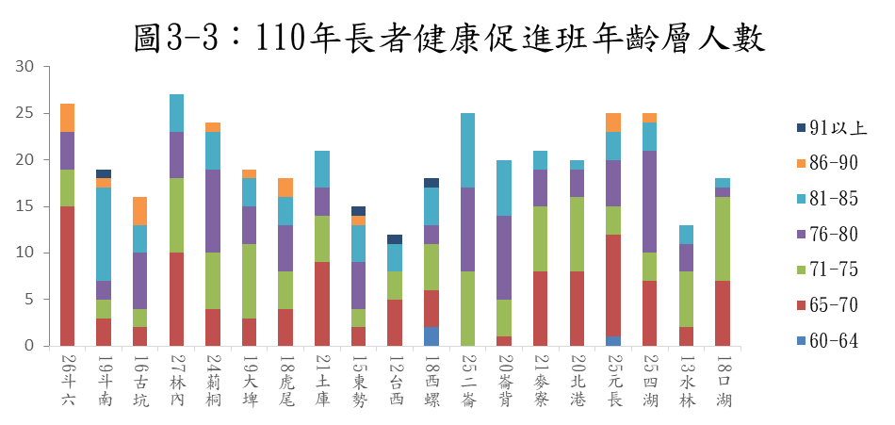
(人)
(歲)

資料來源：本局資料彙整

以參加長者健康促進班年齡層男女人數來看，每一個年齡層皆是女性比率大幅偏高，男性在各年齡層的人數比較平均，女性則是年齡層愈高，參加人數愈下降。(詳圖3-4)
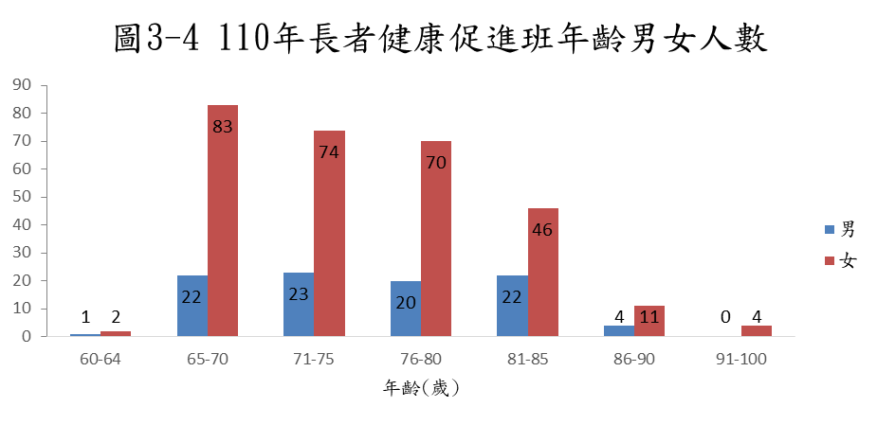
(人)

資料來源：本局資料彙整

資料來源：本局資料彙整
- 結論及建議
綜上所述，對於本縣長者健康促進班的參加人數，提出以下建議：
- 根據內政部公布「109年簡易生命表」，國人的平均壽命為81.3歲，其中男性78.1歲、女性84.7歲，皆創歷年新高，故女性長者在各鄉鎮市的人數皆比男性多一些，參加人數較男性多為正常。
- 根據110年規律運動人口比率，男性在65歲以上後規律運動比率較高，但卻在長者健康促進班人數較少，探討男性可能比較喜歡獨自運動或與同樣性別的人運動，建議由村里長及地方有影響力的人士邀約，或由老婆積極邀請老公一起前來參加，縮小男女人數的差距。
- 為了提高男性加入長者健康促進班的比率，建議可增加獎勵機制，如參加獎或全勤獎，獎品選擇以吸引男性為主，例如：運動相關器材、穿戴配備及男性相關用品…等吸引參加。
本局自108年來辦理長者健康促進班推廣長者運動，從9個鄉鎮拓展到20鄉鎮，且排除C據點資源不重複，每個地區的長者都有參與的機會，藉以提高全民運動比率，讓長者強化肌耐力預防及延緩失能，在地健康老化，擁有樂活人生。

